Отчёт по лабораторной работе №5
Полина Вячеславовна Белакова
Содержание

1. Цель работы
Установка и настройка менеджера паролей pass. Изучение системы управления конфигурациями chezmoi.

2. Задание
Установить pass, создать структуру каталогов для паролей, настроить git-синхронизацию. Установить chezmoi, научиться добавлять, просматривать и применять изменения.

3. Теоретическое введение
Менеджер паролей pass
Менеджер паролей pass — программа, сделанная в рамках идеологии Unix. Также носит название стандартного менеджера паролей для Unix (The standard Unix password manager).
Основные свойства
Данные хранятся в файловой системе в виде каталогов и файлов. Файлы шифруются с помощью GPG-ключа.
Структура базы паролей
Структура базы может быть произвольной, если Вы собираетесь использовать её напрямую, без промежуточного программного обеспечения. Тогда семантику структуры базы данных Вы держите в своей голове. Если же необходимо использовать дополнительное программное обеспечение, необходимо семантику заложить в структуру базы паролей.
Утилиты командной строки
На данный момент существует 2 основных реализации : pass — классическая реализация в виде shell-скриптов (https://www.passwordstore.org/); gopass — реализация на go с дополнительными интегрированными функциями (https://www.gopass.pw/).
Конфигурация chezmoi
Рабочие файлы
Состояние файлов конфигурации сохраняется в каталоге
~/.local/share/chezmoi
Он является клоном вашего репозитория dotfiles.
Файл конфигурации ~/.config/chezmoi/chezmoi.toml (можно использовать также JSON или YAML) специфичен для локальной машины.
Файлы, содержимое которых одинаково на всех ваших машинах, дословно копируются из исходного каталога.
Файлы, которые варьируются от машины к машине, выполняются как шаблоны, обычно с использованием данных из файла конфигурации локальной машины для настройки конечного содержимого, специфичного для локальной машины.
При запуске
chezmoi apply
вычисляется желаемое содержимое и разрешения для каждого файла, а затем вносит необходимые изменения, чтобы ваши файлы соответствовали этому состоянию.
По умолчанию chezmoi изменяет файлы только в рабочей копии.

4. Выполнение лабораторной работы
##Менеджер паролей pass
Установка pass (рис. 1).
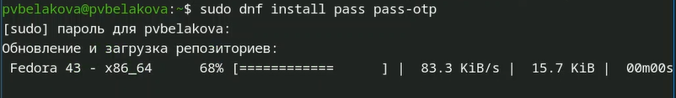
Рисунок 1: Установка pass
Просмотр ключей gpg и инициализация хранилища (рис. 2).
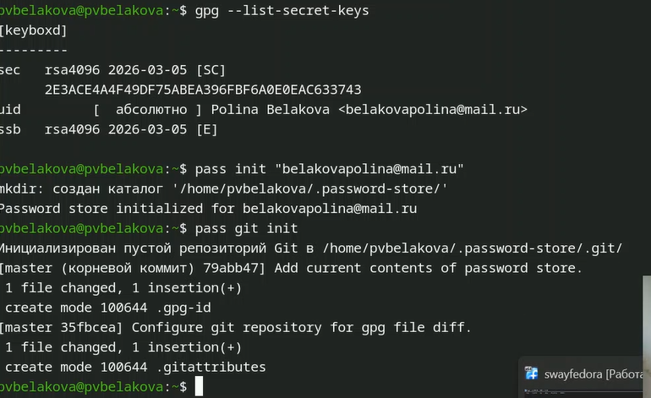
Рисунок 2: Просмотр ключей gpg и инициализация хранилища
##Синхронизация с git Создаю структуру git, создаю новый репозиторий и задаю адрес репозитория на хостинге Инициализация хранилища (рис. 3).
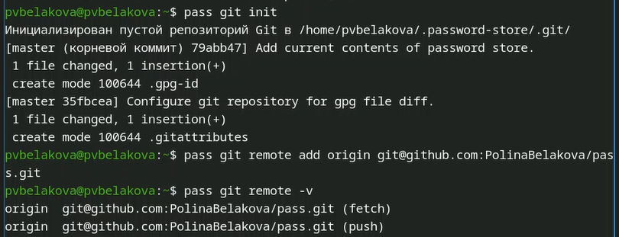
Рисунок 3: Создание структуры git
Настройка интерфейса с броузером (рис. 4).
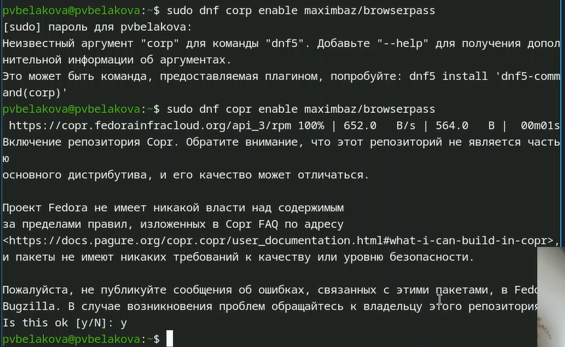
Рисунок 4: Настройка интерфейса
##Сохранение пароля
Добавляю новый пароль и отобража пароль для указанного имени файла(рис. 5).
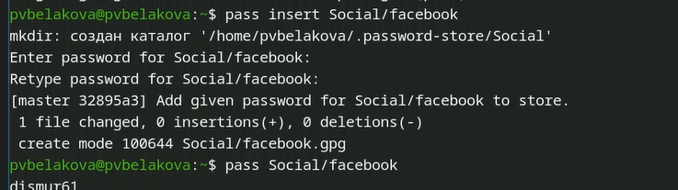
Рисунок 5: Добавление и просмотр пароля
##Управление файлами конфигурации
Устанавливаю дополнительное программное обеспечение(рис. 6).
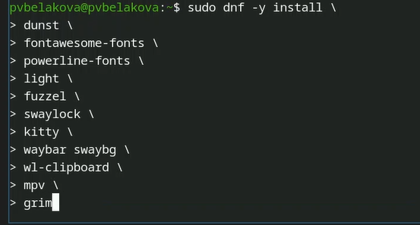
Рисунок 6: установка ОП
Устанавливаю шрифты (рис. 7).
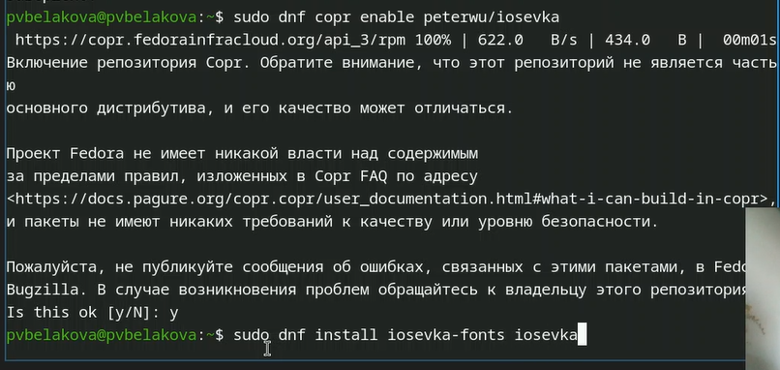
Рисунок 7: Устанавливаю шрифты
Устанавливаю бинарный файл с помощью wget(рис. 8).
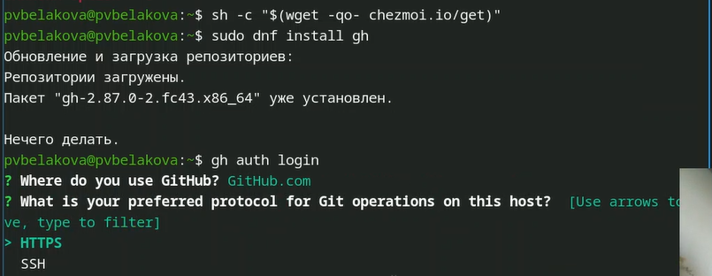
Рисунок 8: Установка бинарного файла
##Создание собственного репозитория с помощью утилит
Создаю свой репозиторий для конфигурационных файлов на основе шаблона, инициализирую chezmoi с репозиторием dotfiles, проверяю, какие изменения внесёт chezmoi в домашний каталог, вношу изменения(рис. 9).
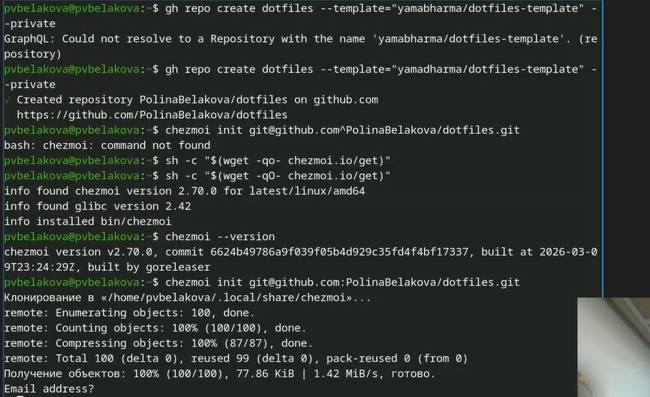
Рисунок 9: Создание репозитория
##Использование chezmoi на нескольких машинах
На второй машине инициализирую chezmoi с репозиторием dotfiles, настраиваю новую машину с помощью команды(рис. 10).
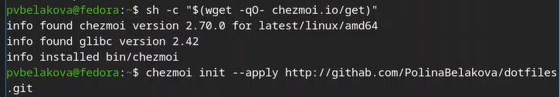
Рисунок 10: Создание репозитория
##Ежедневные операции c chezmoi
Извлекаю последние изменения из репозитория и применяю их(рис. 11).
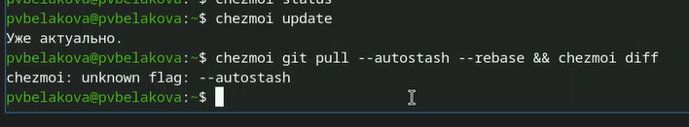
Рисунок 11: Применение изменений
Чтобы включить автомотическое сохранение изменений, добавляю в файл конфигурации ~/.config/chezmoi/chezmoi.toml код (рис. 12).
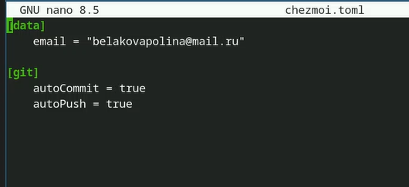
Рисунок 12: Автоматическое сохранение изменений

5. Выводы
Был установлен и настроен менеджер паролей pass,изучена система управления конфигурациями chezmoi.

Список литературы

